DGAM-model

Beschrijving DGAM-model – onderdeel van 4-Fasen Plan

|  |  |
| --- | --- |
| Uitgegeven door | Programma Data Gedreven Asset Management |
| Contactpersoon | Tom Koning |
| Informatie | Handleiding/beschrijving |
| E-mail | tom.koning@rws.nl |
|  |  |
| Datum | 08 januari 2025 |
| Versienummer | 1.0 |
| Status | Definitief |

Versiebeheer

|  |  |  |
| --- | --- | --- |
| Versie | Datum | Korte beschrijving |
| 1.0 | 08 januari 2025 | Definitief |
|  |  |  |
|  |  |  |
|  |  |  |
|  |  |  |
|  |  |  |
|  |  |  |

Inhoud

· Inleiding 3

1 DGAM-model 4

1.1. Context DGAM 4

1.2. Afhankelijkheid ontwikkeling Assetmanagement bij RWS 4

1.3. Vernieuwingsopgave (voorheen Vervanging & Renovatie opgave) 5

1.4. Doel en Scope 5

1.5. Opbouw 6

1.5.1. De organisatie rollen 6

1.5.2. De processen en overleggen 7

1.5.3. De AM Producten/informatie 8

2 Toepassing van het DGAM-model 9

2.1. Toepassing DGAM-model 9

2.2. DGAM model in 4-Fasen Plan 9

2.2.1. Fase I ‘Oriëntatie en initiatie’ 9

2.2.2. Fase II ‘Analyse’ 9

2.2.3. Fase III ‘Implementatie’ 9

2.2.4. Fase IV ‘Event monitoren & handelen’ 9

2.3. Gebruik DGAM-model 10

2.4. Codering van AM-processen 11

3 Aandachtspunten voor verdere ontwikkeling DGAM-model 12

3.1. Volledige model 12

3.2. Continu verbeterproces 12

3.3. Borging 12

4 Bijlagen 13

4.1. Bijlage 1 het DGAM-model 13

4.2. Bijlage 2 Het 4-Fasen Plan 14

4.3. Bijlage 3 Asset management V V V model 15

4.4. Bijlage 4 Voorbeeld Beslisboom Decompositie niveau: COMPLEX t.b.v. de Assetmanager 16

4.5. Bijlage 5 Voorbeeld Beslisboom Decompositie niveau: ELEMENT t.b.v. de Maintenance Engineer 17

4.6. Bijlage 6 Voorbeeld Beslisboom Decompositie niveau: BOUWDEEL t.b.v. de Onderhoudsdeskundige 18

4.7. Bijlage 7 Voorbeeld Beslisboom Decompositie niveau: BOUWDEEL/ COMPONENT t.b.v. de Service Provider 19

4.8. Bijlage 8 Afkortingen & Begrippen 20

* **Inleiding**

RWS verbetert het assetmanagement om de netwerken kwantitatief en kwalitatief hoogwaardig te kunnen blijven beheren en onderhouden, zodat gebruikers er nu en in de toekomst veilig gebruik van kunnen blijven maken. RWS wil dit vakkundig en voorspelbaar doen.

Data gedreven assetmanagement helpt in deze opgave.

Méér data gedreven werken betekent in het assetmanagement gebruik maken van nieuwe IV-technieken[1] en nieuwe databronnen2 waarmee sturing mogelijk is met een scherper zicht op prestaties, gebruik en conditie. Hiermee krijgen RWS en marktpartijen in de assetmanagement-keten de beschikking over nu nog niet beschikbare en meer actuele data over prestaties, gebruik en conditie van de assets.

Het Datagedreven Assetmanagement ***[verder te noemen: DGAM]***-model draagt bij aan de transitie om van een organisatie waar op een traditionele manier het onderhoud en Assetmanagement is ingericht, te komen tot een organisatie waar data op een slimme manier wordt gebruikt om doelmatige keuzes te kunnen maken in het assetmanagement.

Het DGAM-model ondersteund bij het beantwoorden van o.a. onderstaande vragen:

* Hoe werkt de SOLL-assetmanagement organisatie,
* Wie heeft welke verantwoordelijkheden,
* Waar in het AM en welke triggers zijn er om met DGAM te starten,
* Wat is de beleidsmatig, uniforme aanpak voor DGAM,
* Wat is de informatiebehoefte in de AM-keten waar en welke data kan hierbij helpen?
* Welke informatie moet er op het dashboard gevisualiseerd worden?
* Hoe implementeer je DGAM in de volledige AM-keten?
* Hoe en waar kan de informatie gebruikt worden?
* Hoe borgen we de kwaliteit van DGAM.

Deze parameters en het gebruik van databronnen komen samen als informatie op het DGAM-model. Het DGAM-model biedt hiermee de ondersteuning in de verschillende rollen van de AM-keten van RWS, van beleid tot en met de uitvoering.

* Het DGAM-model is ontwikkeld als een ondersteunend product in het DGAM van complexe objecten van RWS, zoals tunnels, sluizen, gemalen, beweegbare bruggen, etc.
* Het DGAM-model koppelt beschikbare technische data van het complex aan de processen en geeft een overzicht van de eerder opgehaalde informatie behoefte van de verschillende rollen binnen het assetmanagement team.
* Het DGAM-model is een van de kennisproducten van het DGAM-programma.

# **DGAM-model**

Het DGAM-model is een vereenvoudigde weergave van de SOLL-situatie van het AM-systeem vanuit het perspectief van het programma DGAM. Het model is opgesteld om belangrijke DGAM-producten te kunnen plaatsen in het AM-systeem en te doorgronden in de werking ervan.

De huidige situatie (2024) van het assetmanagement(systeem) bij RWS is dat de AM-invulling verschilt per Regio. Een op hoofdlijnen eenduidige aanpak is wel noodzakelijk voor een uniforme implementatie van DGAM. Het DGAM-model wordt daarom als uitgangspunt gehanteerd.

Het DGAM-model dient om een beeld te geven van het AM component in het data gedreven asset management.

Hiermee kan men inzien hoe de data en informatie tot stand komt en hoe het wordt toegepast in de AM-processen en de besluitvorming. Het is een vereenvoudigde weergave van hoe het AM-systeem zal werken. In dit hoofdstuk wordt beschreven hoe het model is opgebouwd en hoe de context is. Om het model goed te begrijpen en te doorleven is het belangrijk de context goed te begrijpen.

## Context DGAM

Het DGAM-model is binnen het DGAM programma(2023-2024) ontwikkeld om richting en demarcatie te geven aan de ontwikkeling van DGAM bij RWS. Momenteel is er bij RWS veel beweging in de organisatie en ontwikkeling van het assetmanagement, wat de implementatie van DGAM extra complexiteit geeft. Hieronder worden enkele bewegingen toegelicht

## Afhankelijkheid ontwikkeling Assetmanagement bij RWS

Op het moment van de uniformeringsfase van het programma vindt parallel de ontwikkeling van het assetmanagement van RWS plaats met het programma AM2.0.

Kortom, het AM-systeem (2.0) is nog niet “In place”.

Het programma AM2.0 geeft invulling aan de deelprocessen (N2) en de werkprocessen(N3) van het AM-systeem met de focus op de programmering en het p-IHP. Dit is vanaf het beleid, SAMP, tot en met de (tactische)procedures voor de “maintenance engineer” van RWS. De procedures voor de medewerkers van de rest van de AM-keten, waaronder PPO, IPM en de opdrachtnemers zijn (nog) niet gedefinieerd. Dit was de aanleiding om vanuit het programma DGAM wel een eerste invulling te geven aan de gehele line-of-sight en ook het meer operationele niveau. Dit heeft geleid tot de ontwikkeling van het DGAM-model.

Figuur 1 Procesarchitectuur DGAM-model

## Vernieuwingsopgave (voorheen Vervanging & Renovatie opgave)

Bij RWS wordt hard gewerkt aan de ontwikkeling van haar assetmanagement om meer grip te krijgen op de door haar beheerde assets, met hierbij een enorme vervangings- en renovatie-opgave(Vernieuwings-opgave). Om daadkrachtig sturing te geven aan deze Vernieuwings-opgave is meer scherpte nodig in de onderbouwing en timing van activiteiten in de programmering.

Om deze reden heeft het DGAM-model de focus (rode kader in onderstaande plaatje) op het beheer en onderhoud, kortom het “vliegwiel” van het AM-systeem.

Zoals in de onderstaande figuur is weergegeven (zie ook bijlage 4.3) hoe sturing op de verticale en horizontale “Line-of-Sight” plaatsvindt vanuit:

* het beheer en onderhoud(middelste “V”)
* het gebruik gemonitord (rechter “V”) en
* sturing gegeven aan de investering in de nieuwbouw en modificatie(linker “V”).

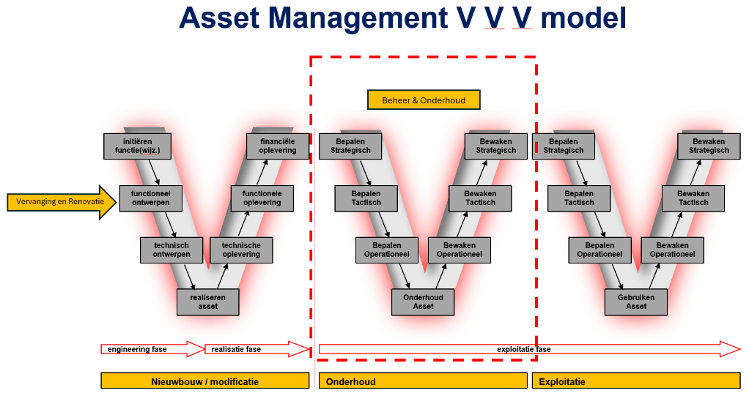

Figuur 2 VVV model

## Doel en Scope

Het doel van het DGAM-model is een vereenvoudigd beeld te geven van de verantwoordelijke rollen in de AM-processen en informatie in het AM-systeem, zoals het zou moeten zijn. Het DGAM-model heeft daarbij als doel als leidraad te dienen het meer ‘Data gedreven’ werken in het “Assetmanagement” te alloceren en richting te geven in dit proces.

Het DGAM-model kan gebruikt worden voor de volgende doeleinden:

* Allocatie van informatiebehoefte,
* De “Praatplaat” t.a.v. DGAM en assetmanagement,
* Referentie voor “scan AM-organisatie”,
* Het adresseren van EWF aan de juiste verantwoordelijke,
* Integratie van DGAM in het AM-systeem

Het DGAM-model heeft de scope op het deel voor beheer en onderhoud van het AM-systeem dat betrekking heeft op het complex of object waar de verantwoordelijkheid van de asset manager zich bevindt. Het doel is om het samenstel van de mensen(rollen), de processen (activiteiten) en de producten(informatie/systemen) inzichtelijk te maken.

## Opbouw

In de basis is het DGAM-model vormgegeven als een procesarchitectuur. De procesarchitectuur is opgezet met de scope beheer en onderhoud. In de opbouw van het DGAM-model is rekening gehouden met de pijlers vanuit de ISO55001. Dit zijn onder andere:

* Doel/waarde bewust,
* Line-of-sight,
* Besluitvorming (prestatie-kosten-risico),
* Continue verbetering,
* Life Cycle management.

Aan de hand van bovenstaande pijlers is invulling gegeven aan de inrichting van:

* De organisatie rollen,
* De processen en de overleggen,
* De AM-producten/informatie.

In de onderstaande sub-paragrafen wordt dit toegelicht.

### Afbeelding met tekst, schermopname, software, Computerpictogram Automatisch gegenereerde beschrijvingDe organisatie rollen

Figuur 3 Rollen in de organisatie(vanuit het DGAM-model)

De AM-rollen welke actief zijn in de AM-organisatie van het object zijn onderverdeeld met sub-rollen in de “service provider” en de “asset manager. Onder de service provider zijn zowel rolhouders van RWS als van de opdrachtnemer vertegenwoordigd welke verantwoordelijkheid hebben op de onderhoudsactiviteiten. Onder de asset manager zijn rolhouders van RWS vertegenwoordigd welke verantwoordelijkheid hebben in AM-activiteiten op de life cycle van de asset (zoals bijvoorbeeld de maintenance engineer).

Per rol is informatie beschikbaar bij welke processen en overleggen de verantwoordelijkheid ligt en van welke documenten de rolhouder de eigenaar is.

### De processen en overleggen

Figuur 4 Procesarchitectuur DGAM-model

De procesarchitectuur van het DGAM-model visualiseert de onderlinge samenhang en dynamiek in de processen en de PDCA-cyclus in het beheer en onderhoud. De procedures welke ontwikkeld zijn door het programma AM2.0 zijn 1-op-1 opgenomen in het model. Dit zijn de procedures:

* NWSP; Netwerkschakelplan,
* Programmering,
* p-IHP, prestatie gestuurde instandhoudingsplan,
* Prestatie analyse,
* Areaal Status.

De volgende procedures zijn aan het model toegevoegd:

* OHC; Onderhoudsconcept,
* MJOP; Meerjarenonderhoudsplan,
* OHJP; Onderhoudjaarplan,
* U-planning; Uitvoeringsplanning,
* POH; Preventief onderhoud,
* INSP; Inspectie,
* COH; Correctief onderhoud,
* RCA; Root Cause Analysis,
* Toestand-rapportage.

In het programma AM2.0. zijn procedures op verschillende niveaus uitgewerkt:

* Niveau 1 Hoofdprocessen
* Niveau 2 Deelprocessen
* Niveau 3 Werkprocessen
* Niveau 4 (Werk)Instructies

In het DGAM-model zijn de procedures, de werkprocessen, tot niveau 3 uitgewerkt of opgenomen. Op dit niveau is per processtap een uitwerking gemaakt van relevante informatie, zoals:

* Omschrijving van de stap,
* Verantwoordelijke rol,
* Informatiebehoefte en
* RASCI.

Onderstaande plaatje is een weergave vanuit het DGAM-model van een processchema van “p-IHP actualiseren” met de informatie van de processtap.

Figuur 5 Voorbeeld processchema p-IHP niveau 3(vanuit het DGAM-model)

### De AM Producten/informatie

Het onderstaande figuur is een weergave vanuit het DGAM-model met een overzicht van de AM-producten en informatie.

De informatie is te vinden in de volgende categorieën:

* Beleidsdocumenten
* AM rapportages
* AM plannen
* DGAM

Per document is informatie beschikbaar wat het doel van het document is, in welke processen het document gebruikt wordt en welke rolhouder de eigenaar is.

Figuur 6 Overzicht van de AM-producten en informatie(vanuit het DGAM-model)

# **Toepassing van het DGAM-model**

## Toepassing DGAM-model

Het DGAM-model zal vooral toepassing vinden om de volgende aspecten:

* Dynamiek van AM-processen,
* Logica in de AM-besluitvorming,
* Verticale line of sight,
* Scope beheer en onderhoud.

## DGAM model in 4-Fasen Plan

Het DGAM-model heeft zijn functie in de implementatie van DGAM, in situaties dat men duiding nodig heeft op de assetmanagement aspecten.

Hierom zal de toepassing van het DGAM-model zijn in :

* FASE I. **‘Oriëntatie en initiatie’,**
* FASE II. **‘Analyse’** maar vooral in,
* FASE IV. **‘Event monitoren & handelen’.**

Het DGAM model wordt in het 4-Fasen Plan toegepast en wordt hieronder toegelicht:

### Fase I ‘Oriëntatie en initiatie’

In fase 1 wordt het model gebruikt als *referentie op het uitvoeren* van de scan AM-organisatie. Hiermee kan de huidige AM-organisatie vergeleken worden aan hoe het DGAM-model is opgezet.

### Fase II ‘Analyse’

Met de analyse op de informatiebehoefte in het AM-systeem kan dit met het DGAM-model *getraceerd en onderbouwd* worden.

### Fase III ‘Implementatie’

Bij de implementatie van de techniek achter DGAM heeft het model een minder relevante bijdrage.

### Fase IV ‘Event monitoren & handelen’

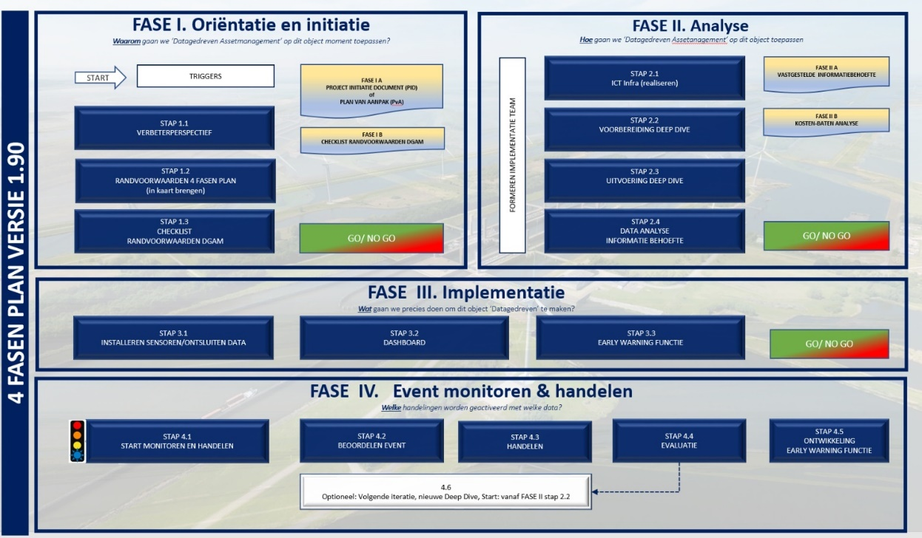In fase IV zal het model het meeste bijdrage leveren. Hierbij kan het DGAM-model worden gebruikt om *te doorleven en met de geïmplementeerde DGAM-producten* te werken.

Figuur 7 toepassing DGAM model in het 4-Fasen Plan

## Gebruik DGAM-model

In Fase IV zal het model het meeste bijdrage leveren. Hierbij wordt het DGAM-model gebruikt om met de geïmplementeerde DGAM-producten te werken.

In Fase IV wordt er gestart met de procesgang welke op gang komt vanuit een EWF, Early Warning Functionaliteit, -event. Vanuit het event (welke op het dashboard of met de EWF getoond wordt) komt men in een assetmanagement procesgang via de beslisbomen (zie beschrijving EW-functionaliteit en voorbeelden in bijlage 4 t/m7). Het DGAM-model helpt en geleid in de beweging door het AM-systeem.

Het type event bepaalt welke beslisboom wordt doorlopen:

4

3

2

1

* Type event: informatief,
* Type event: waarschuwing of
* Type event: dreigend functieverlies.

Door middel van de beslisbomen wordt afhankelijk van het gekozen pad door de beslisbomen bepaald en welke (AM)processen(blauwe velden) in het model geactiveerd moeten worden.

## Codering van AM-processen

De AM-processen in het DGAM-model zijn voorzien van een codering om de processen te kunnen identificeren en om als referentie te gebruiken in de toepassing van het model.

De codering is als volgt op gebouwd:

|  |  |  |  |  |  |  |
| --- | --- | --- | --- | --- | --- | --- |
| **Code 1** | |  | **Code 2** | |  | **Code 3** |
| B | Beleid |  | P | Plan |  | Volgnummer proces binnen PDCA |
| N | Netwerk |  | C | Check |  |
| O | Object |  | D | Do |  |
| A | Activiteiten |  | A | Act |  |
| U | Uitvoering |  |  |

In de onderstaande tabel staan de AM-procedures met de bijbehorende codering.

Toelichting: in kolom ‘Procedure’ : Actualiseren SAMP uitleg van de ‘Codering’ :

**B.** (Beleid)

**P.** (Plan)

**1 (**Volgnummer)

|  |  |
| --- | --- |
| **Procedure** | **Codering** |
| Actualiseren SAMP | B.P.1 |
| Evaluatie AM-Systeem | B.C.1 |
| Netwerk overleg. | N.A.1 |
| Planning | N.P.2 |
| Actualiseren Programmering | O.P.2 |
| Actualiseren NWSP | N.P.1 |
| Actualiseren p-IHP | O.P.1 |
| Object overleg | O.A.1 |
| Opstellen Prestatie Analyse | N.C.1 |
| Actualiseren MJOP | O.P.3 |
| Actualiseren OHC | O.P.4 |
| Opstellen Areaal status | O.C.1 |
| SP overleg | A.A.1 |
| Actualiseren OHJP | A.P.1 |
| Opstellen Toestandsrapportage | A.C.1 |
| Opstellen Root Cause Analysis | A.C.2 |
| Uitvoeringsoverleg | U.A.1 |
| U-Planning | U.P.1 |
| Uitvoeren POH/TAO(DGAM) | U.D.1 |
| Uitvoeren INSP | U.D.2 |
| Uitvoeren COH/STO | U.D.3 |

De codering is opgenomen in het DGAM-model en in de beslisbomen.

Op de naam-tag van de procedure staat subtiel in de rechterbovenhoek de codering.

Een voorbeeld van de tag voor de procedure voor het actualiseren p-IHP is als volgt:

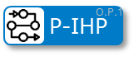

# **Aandachtspunten voor verdere ontwikkeling DGAM-model**

## Volledige model

Tijdens de uniformeringsfase is slechts invulling gegeven aan het meest relevante deel wat nodig is voor een gedegen implementatie van DGAM in de keten. In een later stadium kan bepaald worden of er behoefte is om het model te vervolledigen. Onderdelen welke nog niet zijn opgenomen in het DGAM-model en welke nog (verder) uitgewerkt kunnen worden door het DGAM-team zijn onder andere:

* Het proces tot het activeren van de processen t.b.v. de projecten.
* De processen t.b.v. de bouw en gebruik van de asset. (Deze processen hebben vooral toepassing op de Vernieuwings-opgave).
* De processen m.b.t implementatie en beheer van informatie producten en data.

Tevens zijn er mogelijkheden het DGAM-model in de diepte te ontwikkelingen:

* De Scan AM-organisatie kan worden opgenomen in het model
* Een Process Assessment Model DGAM (PAM) kan ontwikkeld worden om de verbeteringen van DGAM beter beheersbaar te maken.

Door bovenstaande ontwikkeling kunnen strategische besluiten over de ontwikkeling van DGAM meer SMART gemaakt worden. In principe heeft DGAM effectief toegevoegde waarde bij een maturity of capability (ISO33020) van de AM-organisatie van 2 of hoger. Door middel van een PAM kan de capability/maturity level worden bepaald en worden gemeten, en kan een beoordeling gegeven worden aan de werking van het AM-systeem.

## Continu verbeterproces

Door de structuur en de integrale opzet van de DGAM processen is de continue verbetering geborgd in het DGAM-model. Aanleiding tot het aanpassen van het DGAM-model kan voortkomen uit de volgende situaties:

* Wijzigingen-verbeteringen AM-systeem
* Bevindingen tijdens DGAM implementatie
* Ontwikkelingen in de markt, contracten
* Ontwikkelingen in de markt, technologie

## Borging

Voor het technisch borgen van het DGAM-model is het meest efficiënte om dit te doen met een softwaretool waarmee business procesmanagement uitgevoerd kan worden. Een dergelijke tool biedt de mogelijkheid eenvoudig aanpassingen aan het model te doen en om de informatie te delen met de stakeholders.

Het DGAM-model is opgezet in MS Excel met een combinatie in MS Powerpoint.

Omdat het DGAM-model is gebaseerd op het (toekomstige) AM-systeem van RWS, dienen wijzigingen in het AM-systeem, indien relevant, ook doorgevoerd te worden in het model. Er wordt om deze reden geadviseerd het DGAM model op te bouwen in een daarvoor bestemde software tool. Een tool waarmee al is geëxperimenteerd is het Sensus BPM softwareplatform. Op deze wijze zou het DGAM-model gebruikt kunnen worden als middel om de kwaliteit van het DGAM te borgen in de implementatie hiervan.

# 

# Bijlagen

## Afbeelding met tekst, schermopname, software, ComputerpictogramBijlage 1 het DGAM-model

## Bijlage 2 Het 4-Fasen Plan



## Bijlage 3 Asset management V V V model



## Bijlage 4 Voorbeeld Beslisboom Decompositie niveau: COMPLEX t.b.v. de Assetmanager

## Bijlage 5 Voorbeeld Beslisboom Decompositie niveau: ELEMENT t.b.v. de Maintenance Engineer

## Bijlage 6 Voorbeeld Beslisboom Decompositie niveau: BOUWDEEL t.b.v. de Onderhoudsdeskundige

## Bijlage 7 Voorbeeld Beslisboom Decompositie niveau: BOUWDEEL/ COMPONENT t.b.v. de Service Provider

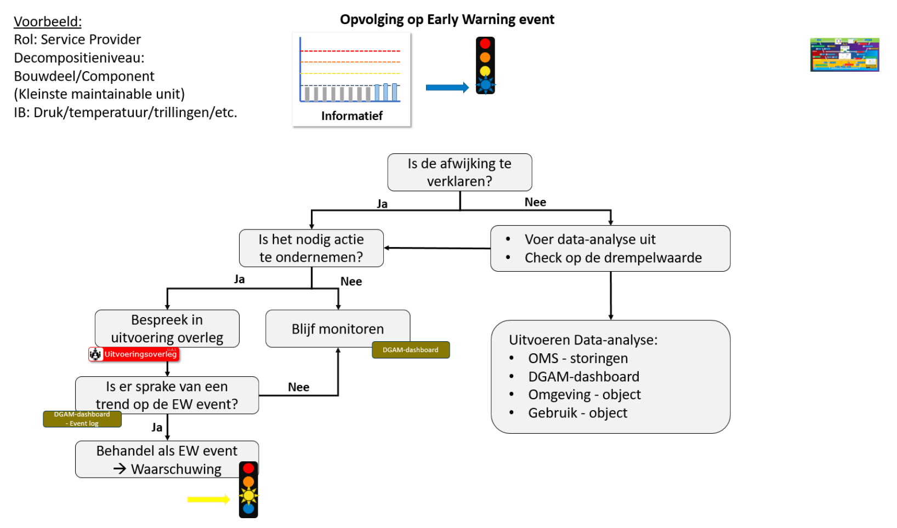

## Bijlage 8 Afkortingen & Begrippen

|  |  |  |
| --- | --- | --- |
|  |  |  |
| **A** | AM-systeem | Asset Management systeem |
| **C** | COH | Correctief onderhoud |
| **D** | DGAM | Data Gedreven Asset Management |
| **E** | EWF | Early Warning Functionaliteit |
| **M** | MJOP | Meerjarenonderhoudsplan |
|  | NWSP | Netwerkschakelplan |
| **I** | INSP | Inspectie |
| **O** | OHC | Onderhoudsconcept |
|  | OHJ | Onderhoudjaarplan |
| **P** | POH | Preventief onderhoud |
|  | PAM | Proces Assessment Model, Een model om het AM-systeem te beoordelen. |
|  | p-IHP | Prestatie Gestuurd Instandhoudings Plan |
|  | PDCA-cyclus | Plan DO Check Act Cyclus |
| **R** | RCA | Root Cause Analysis |
| **S** | SCADA-systeem | Lokale bediening en bedieningssysteem van een object |
|  | SOLL-situatie | De toekomstige, gewenste situatie |
|  | U-planning | Uitvoeringsplanning |
| **V** | V en R | Vervanging en Renovatie |
|  |  |  |

1. Denk aan de inzet van inwin-, verwerking-, analyse- en presentatietechnieken voor data uit en over de infrastructuur zoals sensoring, digitale 3D-modellen, data-analyses, algoritmes e.d.

   2 Denk aan gegevens uit SCADA-systemen, gegevens van aanvullende sensoren, gebruiksinformatie e.d.